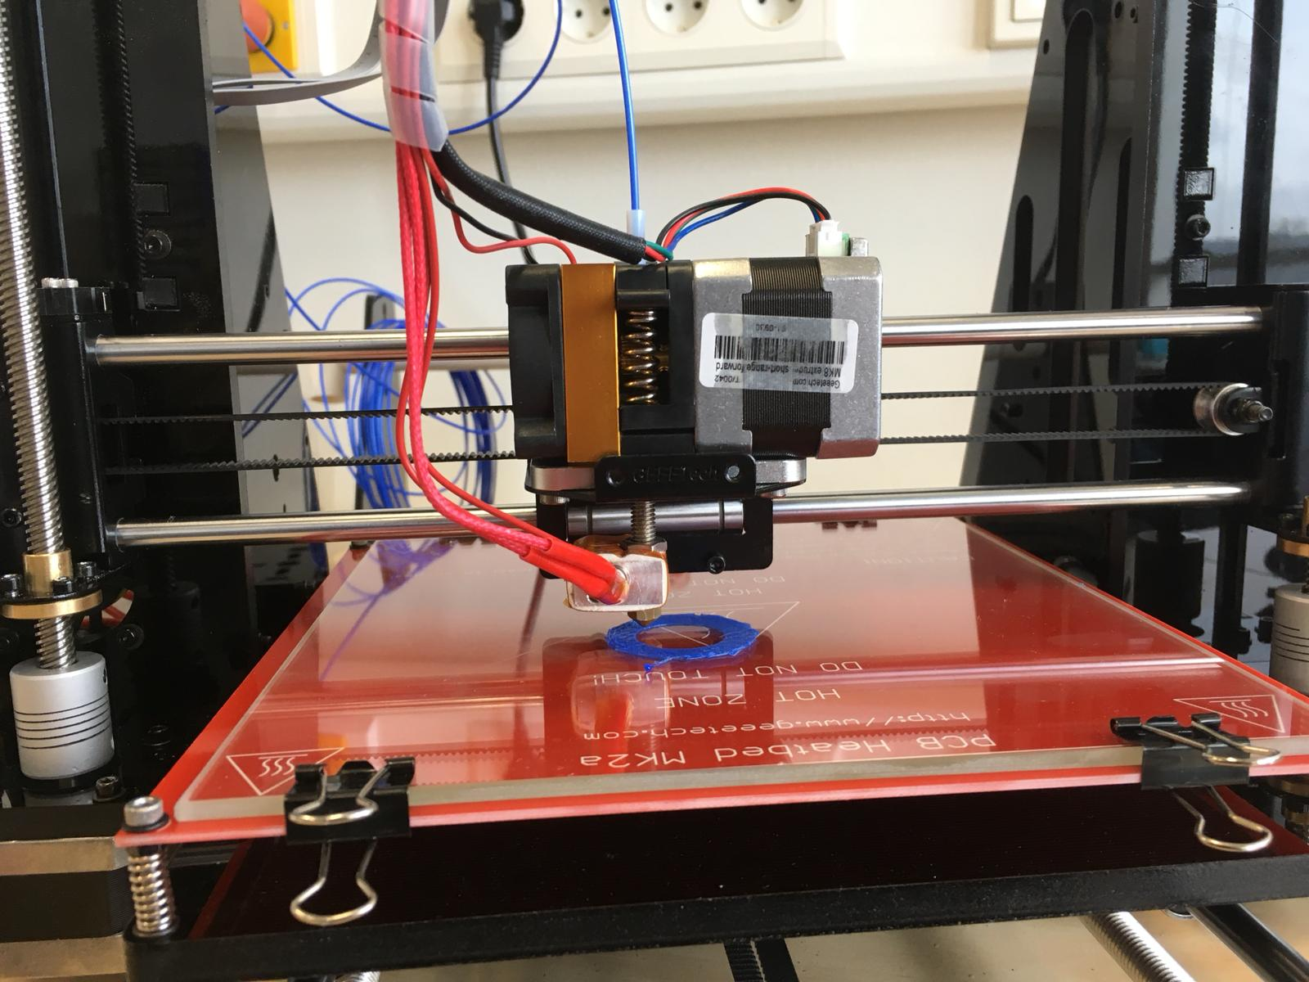
Bericht Q+

Makerspace (BV & Hr)

Kurzbeschreibung
In einer Woche werden in Eigenarbeit handwerkliche und technische Projekte verwirklicht. Im Vordergrund stehen dabei der 3D-Druck und die Arbeit mit Raspberry Pis.
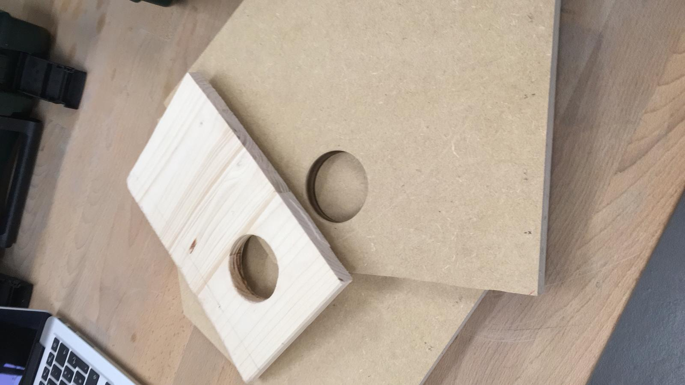

Ablauf
Vorbesprechung: Im Plenum wird abgestimmt, dass in der Projektwoche ein Vogelhaus mit integrierter Technik konstruiert werden soll.
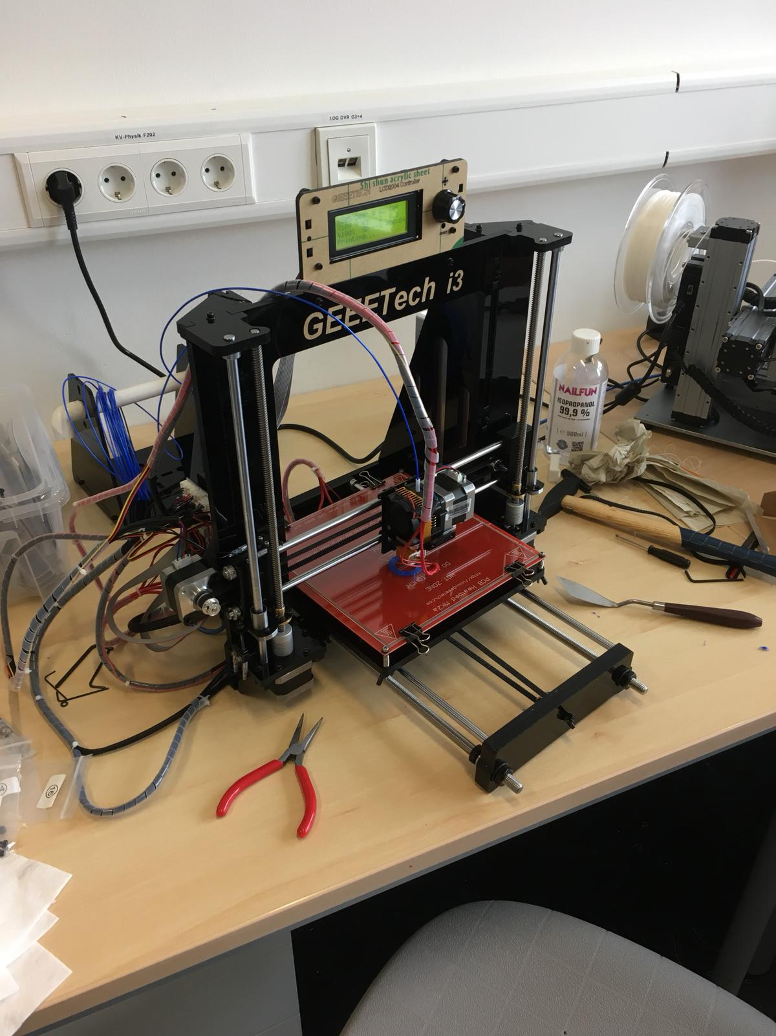
Montag: Vormittags wird die Umsetzung des Projekts geplant, wobei außerdem statt einem Vogelhaus nun ein Eichhörnchenkobel gebaut werden sollte, der eine Kamera beinhaltet, die Live-Bilder der Eichhörnchen aufnehmen und streamen würde. Nachmittags ist die gesamte Gruppe nach Mainz gefahren, um dort bei Conrad die benötigten Bauteile zu kaufen.
Dienstag: Die Gruppe wird in drei Teile aufgeteilt, wobei eine Gruppe sich mit dem Bau des Kobels beschäftigt, eine weitere einen 3D-Drucker aufbaut, und die letzte Gruppe sich mit der soft- und hardwaretechnischen Umsetzung des Projekts auseinandersetzt, sowie mit der Konstruktion von 3D-Objekten für Halterungen der Technik.
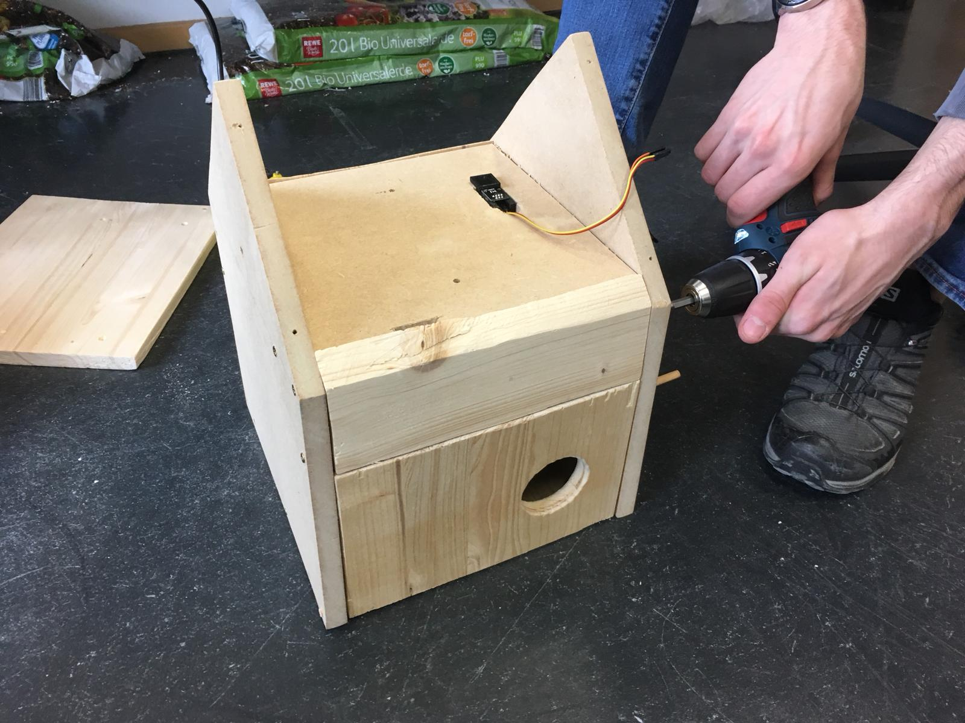
Mittwoch: Nachdem beim Kobelbau einige Anfangsschwierigkeiten aufgetreten sind, bekommt die Werkstatt-Gruppe Unterstützung und arbeitet weiterhin den gesamten Tag am Kobelbau; dabei wurden die letzten Teile angefertigt und die ersten Teile zusammengesetzt. Der Rest der Gruppe setzt sich mit der Umsetzung der Technik auseinander, mit Themen wie dem automatischen Starten der Software und dem Übertragen der Kamerabilder per WLAN.
Donnerstag: Nachdem vormittags der Kobel fertiggestellt ist, wird in zwei Gruppen weitergearbeitet. Eine Gruppe arbeitet weiterhin an der Software für den Kobel, die andere versucht, Probleme an den beiden 3D-Druckern des Physiknebenraums zu lösen – leider konnten die 3D-Drucker dennoch nicht in Gang gesetzt werden, weshalb eine andere Lösung für die Konstruktion der Halterungsteile gefunden werden muss.
Freitag: Mit den Halterungsobjekten, die Frau Barth im persönlichen 3D-Drucker angefertigt hat, können die letzten Aufgaben bis zur Fertigstellung abgearbeitet werden. Nachdem im Eichhörnchenkobel alle nötigen Bohrungen vorgenommen sind, die Datenerfassung, sowie –aussendung und auch die hardwaretechnische Umsetzung fertiggestellt sind, kann der Kobel final zusammengebaut und mit Spanngurten in einem Baum befestigt werden.

